Brno, 18. 10. 2011

Vážené kolegové, vážení kolegové... milí přátelé

*po dlouhém váhání jsem se rozhodl znovu ucházet o možnost zastupovat MU v RVŠ resp. Její SK. Dokumenty sice vkládám po deadline, ale do poslední chvíle jsem čekal, zda se neobjeví jiný zájemce. Nestalo se tak.*

Všichni mě znáte, víte, co ode můžete od mého působení čekat. Nebudu se tedy dlouho rozepisovat.

Když jsem v prosinci 2009 kandidoval, slíbil jsem, že se pokusím co nejvíce aktivně zapojovat do práce SKRVŠ i RVŠ. To jsem splnil – zvýšil jsem zastoupení MU účastí delegáta z 50 % (rok 2009, před mým zvolením) na 67 % (celý rok 2010). Aktivně jsem se elektronicky zapojoval do práce i během svého výměnného pobytu ve Velké Británii. Slíbil jsem, že se pokusím získat co největší vliv pro MU – stal jsem se členem předsednictva nejen SKRVŠ, ale i přímo RVŠ.

Chci v tomto pokraočovat a dále alespoň dočasně reprezentovat MU a to do té doby, než se najde vhodný nový zástupce. Rozhodl jsem se tak i vzhledem ke skutečnosti, že celé současné vedení SKRVŠ končí a já bych rád novým reprezentantům jednotlivých VŠ předal své zkušenosti a částečně zajistil kontinuitu práce celé SKRVŠ.

Zbytek s vámi rád proberu osobně.

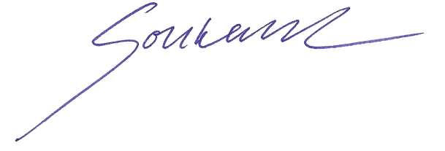

Petr Soukeník